楊梅國小線上班親會操作步驟說明：

- 連上網路，進入google 搜尋網頁
- 點選右上方登入
- 使用孩子的學校google 帳號密碼登入(請參閱老師發的通知單，或詢問您的孩子)
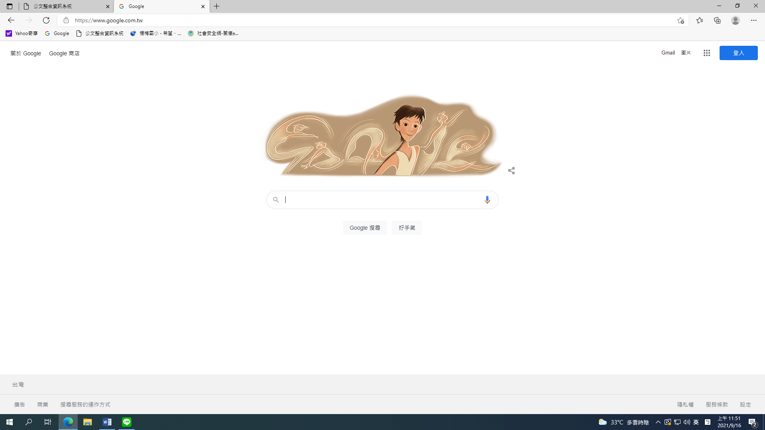

- 進入孩子的google帳戶後點選右上方九宮格方塊圖形，進入google各項支援功能
- 選取google classroom
- 選取孩子的班級教室
- 點選班級頁面上方的教室上課連結
- 點選立刻加入即可加入班級教室開會
選取孩子的班級教室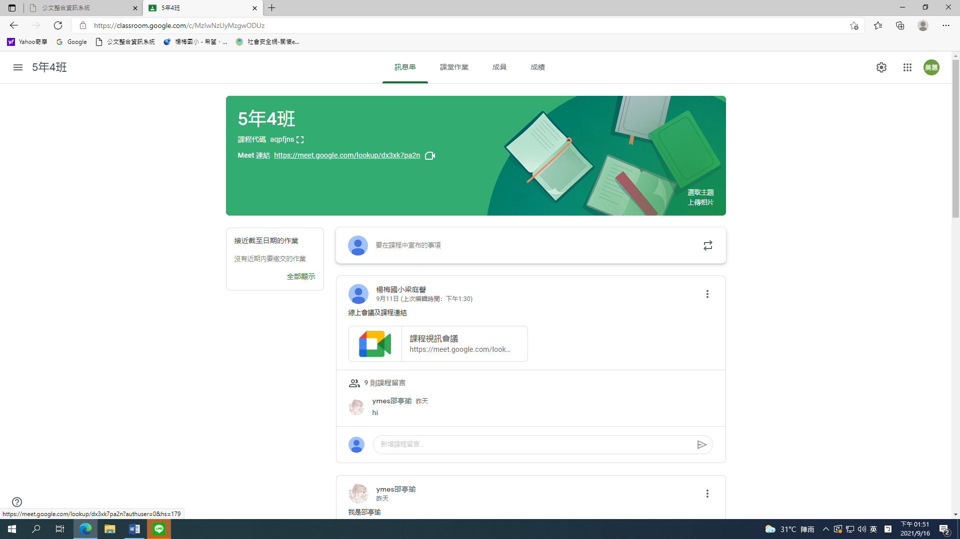 點選上課連結
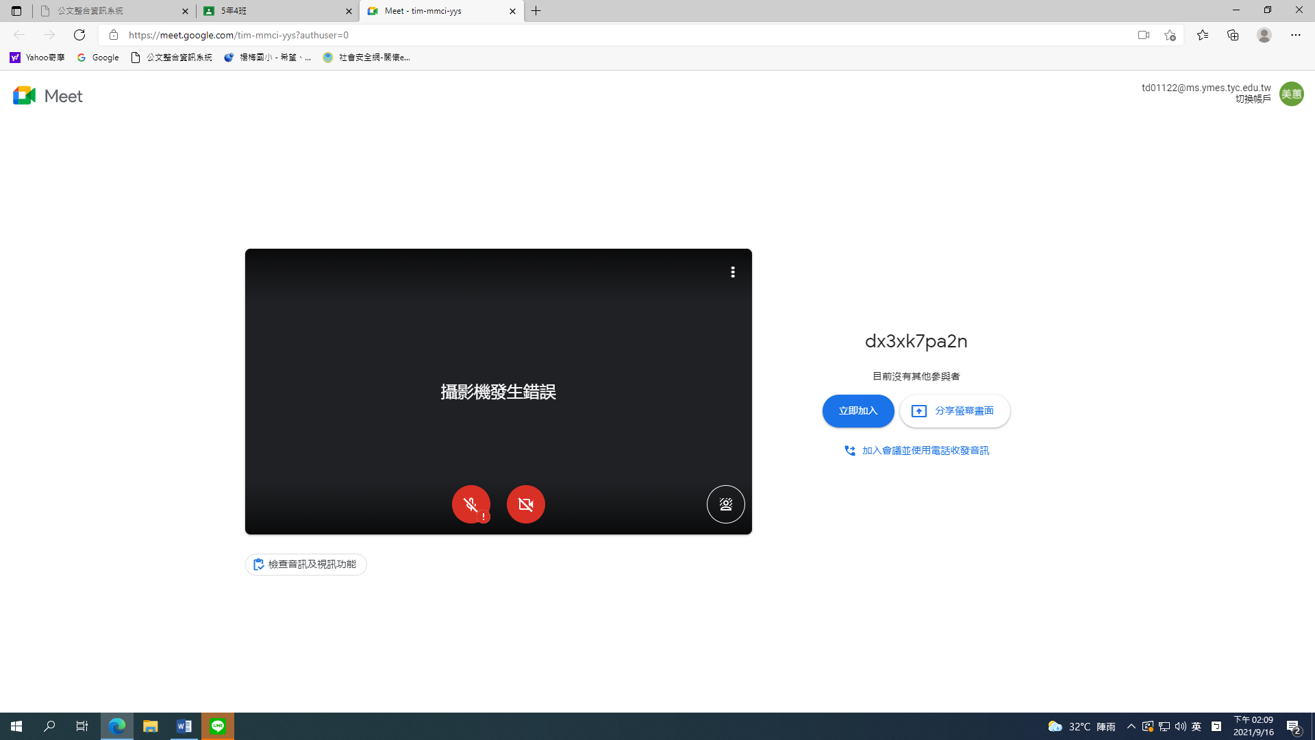 點選立即加入即可加入班級教室開會囉！

